Грунт ACRYL PRIMER QUARTZ

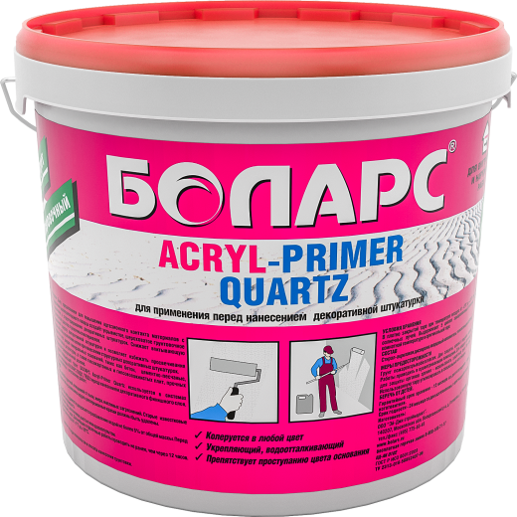
- Создает шероховатое покрытие под декоративную штукатурку для усиления сцепления с поверхностью
- Препятствует проступанию цвета основания
- Укрепляющий

Предназначен для повышения адгезионного контакта материалов с основанием для наружных и внутренних работ. Облегчает нанесение декоративных штукатурок. Снижает впитывающую способность оснований, сокращает расход отделочных материалов. Колеруется в цвет наносимой сверху декоративной штукатурки и позволяет избежать просвечивания основания сквозь финишный слой и появления пятен при нанесении структурных декоративных штукатурок. Используется в системах Теплоизоляционных Композиционных БОЛАРС ТВД1 перед нанесением декоративного финишного слоя. Подходит для обработки основания перед нанесением жидких обоев. Для внутренних и наружных работ.
Технические характеристики
Цвет | белый, колеруется в любой цвет по каталогам БОЛАРС
Время высыхания | 2 часа
Отделочные работы | через 12 часов
pH | 8,0 – 9,0
Расход | 250 г/м2
Стойкость к воде | не менее 24 часов
Температура проведения работ | +5°С...+30°С
Температура эксплуатации | -40°С...+60°С
Морозостойкость | 5 циклов

Фасовка и хранение
Поставляется в пластиковых ведрах по 3, 7, 15 кг, в евробаках по 40 кг. Срок годности 12 месяцев со дня изготовления, в оригинальной невскрытой упаковке производителя.

